**20.12.2023**

**Стрембицька Л.А.**

**Урок української мови**

**7 клас**

**Тема:** Повторення та узагальнення вивченого. Вивчені частини мови, їх правопис.

**Мета:** повторити й узагальнити знання про іменник, прикметник, числівник, займенник, правопис цих частин мови; удосконалювати вміння розрізнювати дані частини мови, визначати їх морфологічні ознаки, синтаксичну роль; розвивати орфографічні уміння, творчі здібності учнів засобами інтеграції різних видів діяльності; виховувати любов до Батьківщину, інтерес до історії своєї країни.

**« Частини мови»**

*Запишіть слова у дві колонки : 1 - самостійні; 2- службові частини мови (вигуки).*

Він, би, історія, стрибають, ані, восени, триденний, ну, мій, п’ятий, але, всякий, двоє, щоб, кілок, здерти, угу, сонце, скріпити, сміливий, до.

***Ключ:*** з других букв ви прочитаєте вислів давньоримського оратора й філософа Цицерона.

|  |  |
| --- | --- |
| **самостійні** | **Службові (вигуки)** |
| вІн | бИ |
| іСторія | аНі |
| сТрибають | нУ |
| вОсени | аЛе |
| тРиденний | щОб |
| мІй | уГу |
| п’Ятий | дО |
| вСякий |  |
| дВоє |  |
| кІлок |  |
| зДерти |  |
| сОнце |  |
| сКріпити |  |
| сМіливий |  |
| **Ключ** (з других букв) : **Історія – свідок минулого .** (*записуємо на полі**третю букву ключа)* **- Т** | |

**«Іменник»**

*Запишіть іменники в чотири стовпчики за відмінами: І, ІІ, ІІІ, ІV. Вкажіть групу іменників. Окремо виписати слова, що не належать до жодної з відмін.*

Істина, слава, апельсин, теля, граблі, тінь, море, оглядність, ім’я, молодість, метро, Охрім, тополя, свобода, лід, маля, працьовитість, здоров’я, окуляри, доля, лінь, упряж, правда, свідомість, таксі, господиня

**Ключ:** з других букв прочитаєте назву найдавнішої пам’ятка давньоруської літератури.

|  |  |  |  |
| --- | --- | --- | --- |
| **І відміна** | **ІІ відміна** | **ІІІ відміна** | **ІV відміна** |
| іСтина | аПельсин | тІнь | теля |
| сЛава | мОре | оГлядність | ім’я |
| тОполя | оХрім | мОлодість | маля |
| сВобода | лІд | пРацьовитість |  |
| дОля | зДоров’я | лІнь |  |
| уПряж |  | сВідомість |  |
| пРавда |  |  |  |
| гОсподиня |  |  |  |
| **Ключ** (з других букв І, ІІ, ІІІ відмін): **«Слово про похід Ігорів»** (записуємо на полі першу букву першого слова ІІ відміни) - **А** | | | |

**«Прикметник»**

*Запишіть у три колонки словосполучення за групами: 1- якісні, 2 – відносні, 3- присвійні прикметники.*

Садові яблука, лісникове озеро, українська земля, тісна ущелина, щаслива доля, панове село, металевий дзвоник, щира усмішка, сильний біль, Марійчина смужка, напружені змагання, мамине слово, велике рядно, лисячий ніс.

**Ключ:** з других букв іменників прочитаєте кінцівку прислів’я «Людина без батьківщини….»

|  |  |  |
| --- | --- | --- |
| **Якісні прикметники** | **Відносні прикметники** | **Присвійні прикметники** |
| тісна уЩелина | садові яБлука | лісникове оЗеро |
| щаслива дОля | українська зЕмля | панове сЕло |
| щира уСмішка | металевий дЗвоник | Марійчина сМужка |
| сильний бІль |  | мамине сЛово |
| напружені зМагання |  | лисячий нІс |
| велике рЯдно |  |  |
| **Ключ** (з других букв іменників): «Людина без батьківщини, ***що сім’я без землі.»*** *(записуємо на полі сьому букву прислів’я) -* **Б** | | |

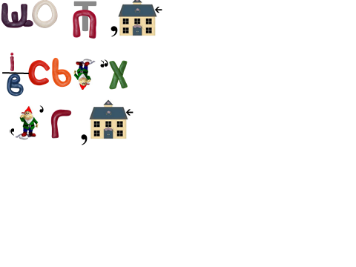**«Числівник»**

*Розгадати ребус, в якому закодовано загадку. Записати загадку, підкреслити числівник як член речення. Записати відгадку. На полі виписати другу букву числівника.*

**Ключ:** (друга буква числівника із загадки «Що за птах на вісьмох ногах?» - комар **- І** )

**«Займенник»**

*Із тексту, який треба прочитати по QR – коду, виписати займенники. Скласти речення з першим і третім займенником, не змінюючи його форму.*

Козаки були хоробрі і безстрашні люди. Серед татар ходили навіть легенди про них. У цих легендах розповідається, що козаки мали чародійні сили, могли довго перебувати під водою, а з води виходили сухими. Через це татари дуже боялися козаків і їхньої чародійної сили. А козаки про чародійні сили навіть і мріяти не могли, адже в таких сміливців була тільки добре розвинена смекалка та спритність і ніяких чар.

**Ключ:** (в передостанньому займеннику перша літера: *них, цих, це, їхньої, таких* , *ніяких* - **Т**)

**Довідка:** Інформацію про Прометея можете прочитати за QR – кодом.

**Домашнє завдання.**

Повторити частини мови.